1.開啟「功能」→「設定選項」

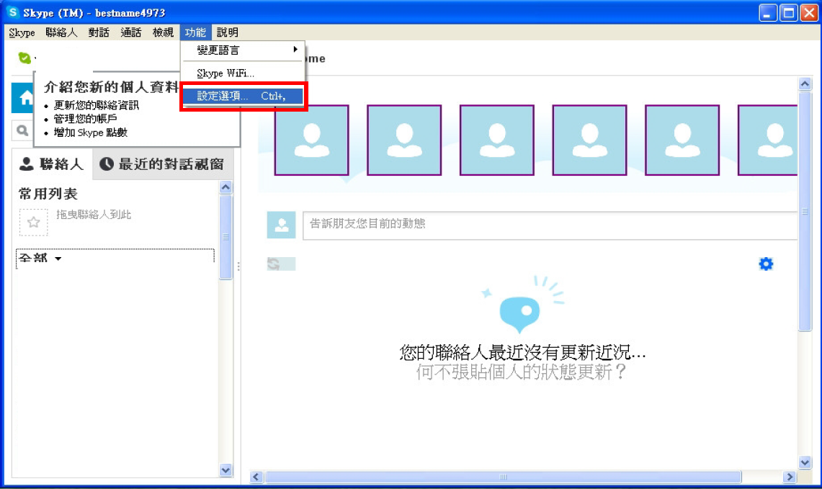
2.點選「視訊設定」檢查網路攝影機是否正確
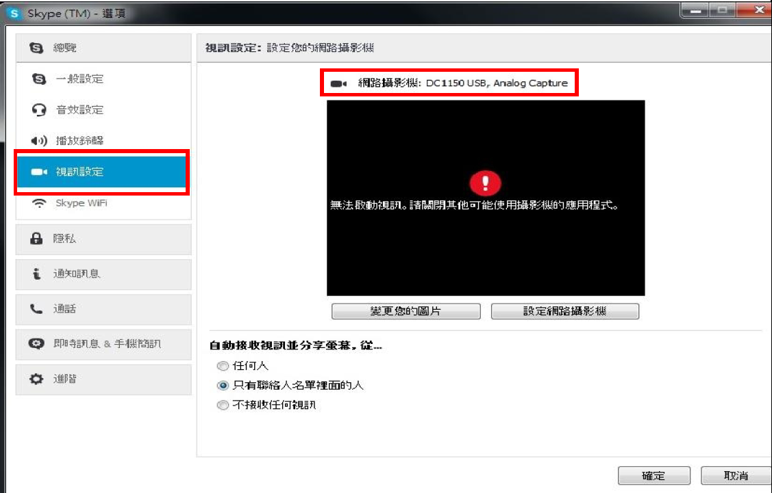

3. 點選「設定網路攝影機」
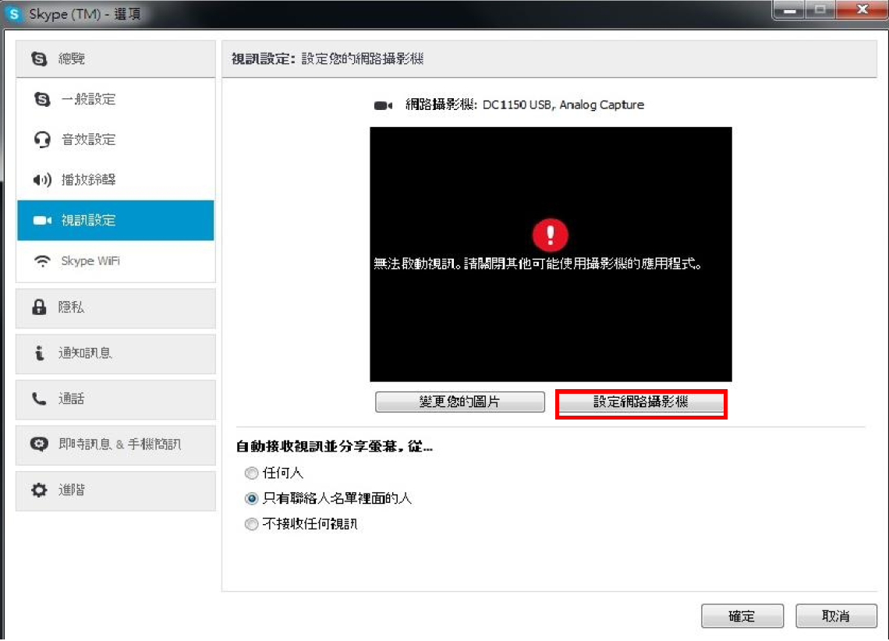
4. 點選「SKYPE SUPPORT」請打勾並按下確定，關閉ＳＫＹＰＥ，電腦請
重新開機一次
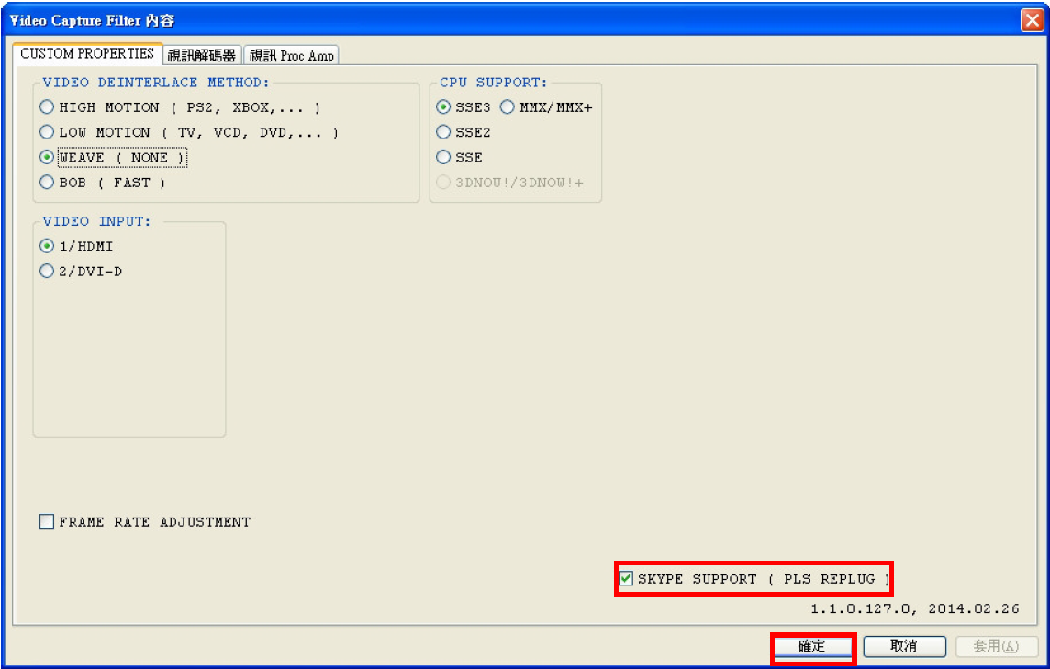

5. 再開啟ＳＫＹＰＥ即可使用
